GÖRÜNTÜ SAHTECİLİĞİ TESPİT SİSTEMİ
Kullanım Kılavuzu
Sürüm v2.0.0

İçindekiler
1. Giriş ve Çalışma Amacı | 3
1.1. Projenin Amacı ve Önemi | 3
1.2. Proje Kapsamındaki Teknolojiler | 3
1.3. Proje Hedefleri | 3
2. Sistem Gereksinimleri ve Kurulum | 4
2.1. Donanım ve Yazılım Gereksinimleri | 4
2.2. Adım Adım Kurulum Kılavuzu | 4
2.3. Uygulamanın Başlatılması | 5
3. Kullanıcı Arayüzü Kullanım Rehberi | 6
3.1. Genel Tasarım ve Arayüze Giriş | 6
3.2. AI Analizi Modu (Tek Görsel Analiz) | 6
3.3. Karşılaştırma Modu (Klasik Analiz - Çift Görsel) | 8
4. Teknik Altyapı ve Çalışma Prensibi | 9
4.1. Klasik Görüntü İşleme Motoru (OpenCV) | 9
4.2. Yapay Zeka (AI) Tespit Motoru (Deep Learning) | 9
5. Sıkça Sorulan Sorular (FAQ) | 10
6. Hata Giderme ve Çözüm Önerileri | 12
7. Yardım ve İletişim | 12

1. Giriş ve Çalışma Amacı

1.1. Projenin Amacı ve Önemi
Günümüz dijital dünyasında görüntü düzenleme ve yapay zeka araçlarının (Generative AI, GAN, Difüzyon modelleri) çığır açıcı gelişimi, dijital manipülasyonların inanılmaz derecede gerçekçi hale gelmesine neden olmuştur. Bir görselin orijinal olup olmadığını gözle ayırt etmek neredeyse imkansızdır. Bu durum; sahte haber yayılımı, belge sahteciliği, telif hakkı ihlalleri, adli bilişim incelemeleri ve siber güvenlik alanlarında ciddi tehditler oluşturmaktadır.
Bu projenin temel çalışma amacı; hem klasik bilgisayarlı görü (computer vision) algoritmalarını hem de derin öğrenme tabanlı yapay zeka mimarilerini bir araya getiren, hibrit yapıda hibrit çalışan bir Görüntü Sahteciliği Tespit Sistemi geliştirmektir. Sistemimiz, görüntüler üzerindeki pikselsel ve frekans bazlı değişimleri analiz ederek saniyeler içerisinde manipülasyonun varlığını ve seviyesini raporlar.

1.2. Proje Kapsamındaki Teknolojiler
Sistem iki ana analiz katmanı üzerinden çalışmaktadır:
- Klasik Yöntemler Katmanı: SIFT, SURF, AKAZE ve ORB algoritmalarını kullanarak iki görsel arasındaki anahtar nokta (keypoint) ve özellik tanımlayıcı (descriptor) eşleşmelerini analiz eder. Bu katman, kopyala-yapıştır (copy-move) ve görüntü birleştirme (splicing) gibi klasik montaj tekniklerini pikselsel benzerlik seviyesinde tespit etmekte son derece başarılıdır.
- Yapay Zeka (AI) Yöntemler Katmanı: SimpleCNN (özel üretim CNN mimarisi) ve ResNet18 (derin transfer öğrenme modeli) kullanarak görsellerin frekans ve doku anomalilerini tespit eder. Bu katman, özellikle yapay zeka ile üretilmiş görüntülerdeki (Deepfake, AI-generated) ve piksellerde gözle görülemeyen derin yapısal anomalileri yakalamada yüksek doğruluk sunar.

1.3. Proje Hedefleri
Projenin temel hedefleri şu şekilde özetlenmiştir:
- Güçlü Doğruluk Oranı: Yapay zeka modellerini 54.000 adet gerçek ve sahte görselden oluşan geniş bir veri setinde eğiterek yüksek hassasiyet elde etmek.
- Kullanıcı Dostu Arayüz: Karmaşık matematiksel metrikleri ve algoritma çıktılarını anlaşılır, premium grafiklere ve dairesel ilerleme göstergelerine sahip bir web arayüzünde sunmak.
- Uçtan Uca Entegrasyon: FastAPI tabanlı hızlı backend servisi ile HTML5/JS frontend arayüzünün sıfır gecikmeli haberleşmesini sağlamak.
- Modüler Yapı: Gelecekte yeni AI modellerinin (örneğin ViT - Vision Transformers) sisteme kolayca entegre edilebilmesi için tak-çalıştır mimari sunmak.
ℹ️ Önemli Güvenlik Notu
Görüntü sahteciliği tespit sistemi, adli tıp süreçlerinde ve güvenlik denetimlerinde tek başına kesin kanıt oluşturmaz; uzman denetimini destekleyici, karar vermeyi hızlandırıcı bir asistan sistem olarak kullanılmalıdır.
2. Sistem Gereksinimleri ve Kurulum

2.1. Donanım ve Yazılım Gereksinimleri
Sistemin hem klasik algoritmaları hem de derin öğrenme modellerini akıcı bir şekilde çalıştırabilmesi için önerilen donanım ve yazılım özellikleri aşağıda listelenmiştir:
Bileşen | Minimum Gereksinim | Önerilen Gereksinim
İşletim Sistemi | Windows 10 / 11 (64-bit), Ubuntu 20.04+ | Windows 11 / Linux (en son kararlı sürümler)
İşlemci (CPU) | Intel Core i5 (8. Nesil) veya AMD Ryzen 5 | Intel Core i7 / AMD Ryzen 7 veya üzeri
Bellek (RAM) | 8 GB DDR4 RAM | 16 GB veya 32 GB DDR4/DDR5 RAM
Ekran Kartı (GPU) | Gerekli değil (CPU modunda çalışabilir) | NVIDIA GeForce GTX 1080 / RTX serisi (CUDA desteği için)
Python Sürümü | Python 3.9 veya Python 3.10 | Python 3.10.x veya Python 3.11.x
Depolama Alanı | 2 GB boş alan (modeller dahil) | 10 GB boş alan (eğitim veri seti ve çıktılar dahil)

2.2. Adım Adım Kurulum Kılavuzu
Sistemi yerel makinenizde sıfırdan kurmak ve çalıştırmak için aşağıdaki adımları sırasıyla uygulayınız:
- Adım 1 - Projeyi İndirme: Proje deposunu (repository) yerel makinenize indirin veya sıkıştırılmış arşiv dosyasını boş bir dizine çıkartın.
- Adım 2 - Terminali Açma: Komut satırını (Command Prompt, PowerShell veya Linux/macOS Terminali) açarak projenin ana dizinine geçiş yapın:
cd <proje_ana_dizini>\yazilim-proje-yonetimi-main
- Adım 3 - Sanal Ortam Oluşturma (Önerilen): Bağımlılıkların diğer projelerle çakışmaması için bir Python sanal ortamı (virtual environment) oluşturun:
python -m venv venv
- Adım 4 - Sanal Ortamı Aktifleştirme: Oluşturduğunuz sanal ortamı aktifleştirin:
Windows için: .\venv\Scripts\activate
Linux/macOS: source venv/bin/activate
- Adım 5 - Bağımlılıkların Kurulması: Backend klasörüne geçiş yapın ve gerekli Python kütüphanelerini yükleyin:
cd backend
pip install -r requirements.txt
🔔 Kütüphane Çakışması ve OpenCV Çözümü
Eğer sisteminizde daha önceden standart 'opencv-python' kütüphanesi kurulu ise, SURF patentiyle ilgili modüller çakışabilir. Bu durumda temiz bir kurulum için terminalde şu komutu çalıştırınız:
pip uninstall opencv-python opencv-python-headless opencv-contrib-python opencv-contrib-python-headless -y
Ardından requirements.txt dosyasını yeniden kurun.

2.3. Uygulamanın Başlatılması
Kurulum tamamlandıktan sonra, API sunucusunu ve kullanıcı arayüzünü ayağa kaldırmak için backend dizininde şu komutu çalıştırın:
uvicorn app.main:app --reload
Bu komut çalıştıktan sonra sistem aşağıdaki adresleri aktif hale getirecektir:
- Kullanıcı Arayüzü (Web UI): http://127.0.0.1:8000/
- Otomatik API Dokümantasyonu (Swagger UI): http://127.0.0.1:8000/docs
- API Sağlık Durumu Kontrolü: http://127.0.0.1:8000/api/health

3. Kullanıcı Arayüzü Kullanım Rehberi

3.1. Genel Tasarım ve Arayüze Giriş
Sistemimiz, son derece modern, göz alıcı ve kullanıcıyı yormayan 'Glassmorphism' (cam efekti) koyu tema tasarım diline sahiptir. Arka planda yumuşak mor ve indigo renk geçişleri bulunur. Arayüzün sol üst köşesinde sistemin güvenlik odaklı olduğunu temsil eden neon mavi 'Shield Check' (Kalkan ve Onay) logosu yer alır. Sağ üst köşede ise yapay zeka modelinin güncel durumunu (ONNX aktif, PyTorch aktif vb.) gösteren anlık bir durum göstergesi bulunur.
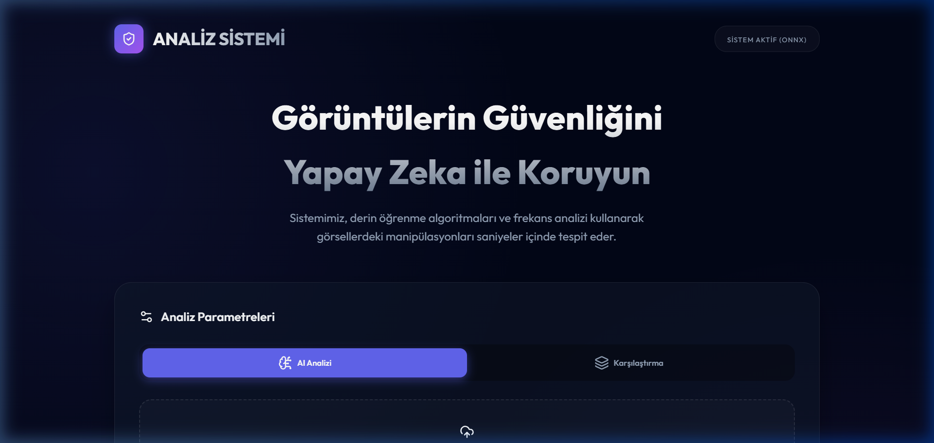
Şekil 3.1: Görüntü Sahteciliği Tespit Sistemi Ana Kontrol Paneli Arayüzü

3.2. AI Analizi Modu (Tek Görsel Analiz)
AI Analizi modu, tek bir görsel dosyasının derin öğrenme modelleriyle taranarak sahte (deepfake, manipüle edilmiş) olup olmadığını saptar. Adım adım kullanım yönergeleri aşağıda belirtilmiştir:
- Mod Seçimi: Arayüzün ortasındaki 'Analiz Parametreleri' panelinden 'AI Analizi' butonuna tıklayarak bu modu aktif edin (aktif mod parlak indigo renkte görünecektir).
- Görsel Yükleme: 'Analiz Edilecek Görsel' yazan sürükle-bırak alanına görselinizi sürükleyip bırakın ya da alana tıklayarak bilgisayarınızdan bir görsel seçin. Yüklenen dosyanın adı panelin altında belirecektir.
- Analizi Başlatma: Görsel seçildikten sonra 'Analizi Başlat' butonuna tıklayın. Buton üzerinde bir yükleme animasyonu (spinner) belirecektir. Analiz arka planda çalışan derin öğrenme modellerine iletilir ve genellikle 1-2 saniye içinde tamamlanır.
- Sonuçları İnceleme: Analiz tamamlandığında otomatik olarak şık bir sonuç ekranı (modal) açılır. Bu ekranda:
- - Sonuç Rozeti: Görsel güvenliyse yeşil renkli 'GÜVENLİ / ORİJİNAL', şüpheliyse kırmızı renkli 'ŞÜPHELİ / MANİPÜLE' rozeti belirir.
- - Dairesel İlerleme Grafiği: Görselin doğruluk yüzdesini (örneğin %94 Orijinallik veya %88 Sahtelik) gösteren şık, animasyonlu dairesel bir grafik çizilir.
- - Detaylı Model Skorları: Analizi gerçekleştiren alt modellerin (Model A - SimpleCNN, Model B - ResNet18) bireysel olarak ürettiği olasılık skorları kutucuklar halinde listelenir.
- - Metinsel Açıklama: Yapay zekanın yaptığı analizin özet gerekçesini açıklayan teknik bir yorum yer alır.
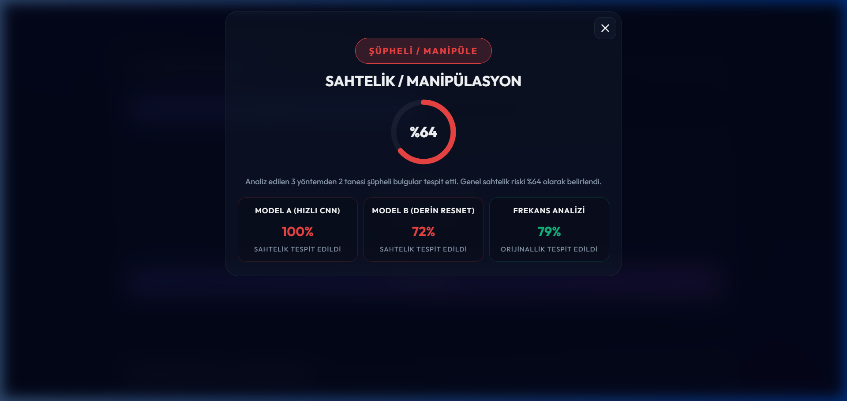
Şekil 3.2: Derin Öğrenme Modeli (SimpleCNN & ResNet18) Hibrit AI Analiz Sonuç Paneli
✔️ Veri Güvenliği Garantisi
Yüklediğiniz tüm görseller yalnızca RAM üzerinde analiz edilir ve sunucu tarafında geçici dosya deposu dışında hiçbir veritabanında kalıcı olarak saklanmaz. Tarayıcınızı kapattığınızda veya sonuç ekranını kapattığınızda analiz verileri tamamen temizlenir.

3.3. Karşılaştırma Modu (Klasik Analiz - Çift Görsel)
Karşılaştırma modu, elimizde bulunan orijinal bir 'Referans Görsel' ile üzerinde değişiklik yapıldığından şüphelenilen bir 'Test Görseli' arasındaki pikselsel ve yapısal farkları karşılaştırmak için kullanılır. Kullanım adımları:

- Mod Seçimi: Parametre panelindeki 'Karşılaştırma' butonuna tıklayarak modu klasik analiz moduna geçirin.
- Çift Görsel Yükleme: Yan yana konumlandırılmış iki farklı yükleme alanı göreceksiniz. Soldaki alana orijinal 'Referans Görsel'i, sağdaki alana ise manipüle edildiğini düşündüğünüz 'Test Görseli'ni yükleyin.
- Karşılaştırmayı Başlatma: 'Karşılaştırmayı Başlat' butonuna tıklayın. OpenCV tabanlı özellik eşleştirme motoru arka planda çalışacaktır.
- Sonuç Ekranı ve Metrikler: Açılan sonuç ekranında, ORB, AKAZE ve SIFT gibi klasik algoritmaların iki görsel arasında bulduğu eşleşme oranları (benzerlik yüzdesi olarak) detaylı kartlar halinde gösterilir. Eğer iki görsel birebir aynıysa veya çok yüksek oranda eşleşiyorsa sistem 'Güvenli' kararını verir; belirli bölgelerde silinme, eklenme veya kopyalama tespit edilirse benzerlik skoru düşer ve sistem 'Şüpheli' uyarısı verir.
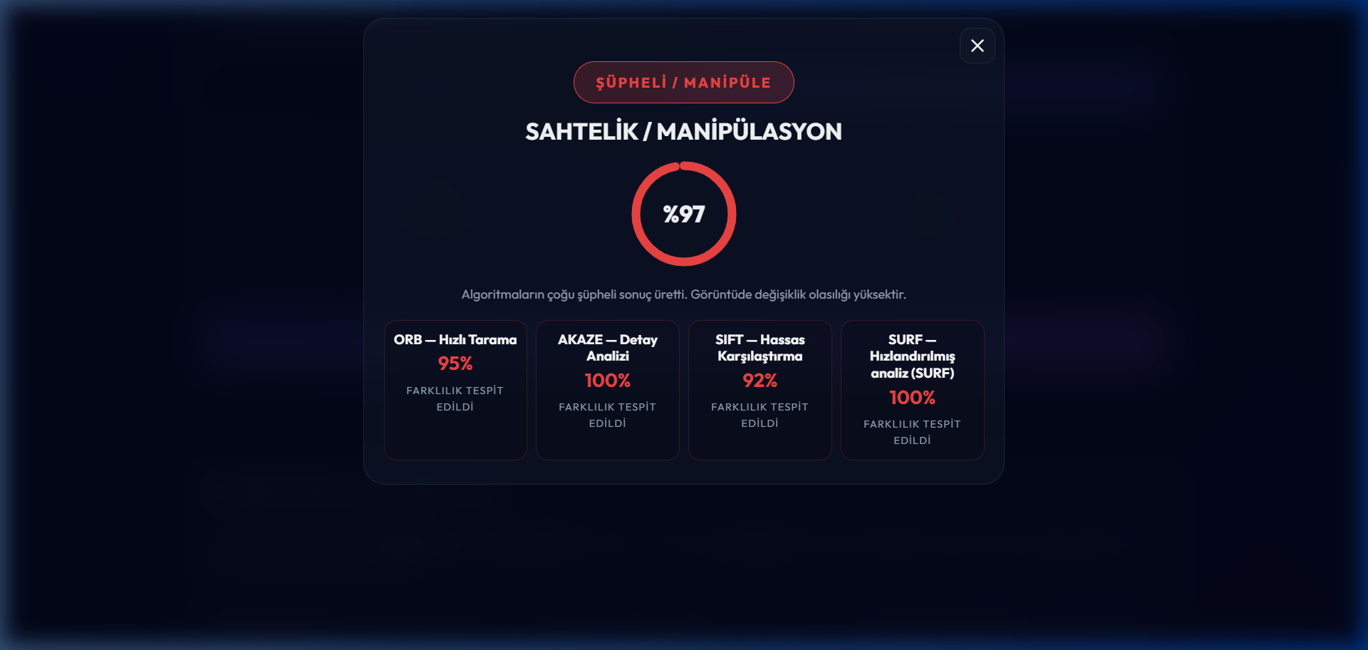
Şekil 3.3: Klasik Bilgisayarlı Görü Yöntemleri (SIFT, SURF, AKAZE, ORB) Karşılaştırmalı Analiz Sonuç Ekranı

4. Teknik Altyapı ve Çalışma Prensibi

4.1. Klasik Görüntü İşleme Motoru (OpenCV)
Klasik görüntü analizinde OpenCV (Open Source Computer Vision Library) alt yapısı kullanılmaktadır. Görsellerden çıkarılan öznitelikler (features), görüntünün rotasyon (dönme), ölçek (büyüme/küçülme), bakış açısı ve ışık değişimlerinden etkilenmeyen matematiksel koordinat noktalarıdır. Sistemimizde entegre edilmiş 4 temel algoritma şunlardır:
- 1. ORB (Oriented FAST and Rotated BRIEF): Patent kısıtlaması olmayan, son derece hızlı çalışan bir öznitelik algılama algoritmasıdır. FAST köşe algılayıcı ve yönlendirilmiş BRIEF tanımlayıcısını birleştirerek gerçek zamanlı analizlerde mükemmel performans sunar.
- 2. AKAZE (Accelerated-KAZE): Lineer olmayan ölçek uzayı kullanarak görüntünün sınırlarını ve kenarlarını kaybetmeden gürültüyü azaltan, rotasyon ve ölçek değişimlerine karşı yüksek dirençli modern bir algoritmadır.
- 3. SIFT (Scale-Invariant Feature Transform): Bilgisayarlı görü dünyasının en güvenilir algoritmasıdır. Ölçekten tamamen bağımsızdır ve görüntüler üzerinde aşırı manipülasyon (kırpma, döndürme, filtreleme) olsa dahi ortak anahtar noktaları kusursuzca eşleştirir.
- 4. SURF (Speeded-Up Robust Features): SIFT algoritmasının hızlandırılmış bir varyasyonudur. Integral görüntüler ve Haar dalgacıkları kullanarak hızlı öznitelik çıkarımı yapar.
Algoritma | Hız Seviyesi | Ölçek Değişimi Direnci | Patent / Kullanım Durumu
ORB | Çok Hızlı (Real-time) | Orta | Açık Kaynak (Serbest)
AKAZE | Hızlı | Yüksek | Açık Kaynak (Serbest)
SIFT | Yavaş / Detaylı | Çok Yüksek | Açık Kaynak (Eski patent süresi doldu)
SURF | Orta | Yüksek | Patent Kısıtlamalı (OpenCV paketine göre pasif olabilir)

4.2. Yapay Zeka (AI) Tespit Motoru (Deep Learning)
Yapay Zeka Tespit Motoru, derin öğrenme (Deep Learning) tabanlı evrişimli sinir ağları (CNN) kullanarak görüntülerdeki sahtecilik ve anomali izlerini tespit eder. Sistem, iki farklı yapay zeka modelinin ürettiği sonuçları ağırlıklı ortalamayla birleştiren gelişmiş bir karar yapısına sahiptir. Yapay zeka motoru, görüntülerde gözle ayırt edilemeyen piksel tutarsızlıklarını, yapay dokuları ve oynanmış bölgeleri anlık olarak saptayarak tarayıcı arayüzüne doğruluk skoru olarak yansıtır.
5. Sıkça Sorulan Sorular (FAQ)
Soru 1: Sistem hangi görsel formatlarını desteklemektedir?
Sistemimiz standart dijital görüntü formatlarının neredeyse tamamını desteklemektedir. Bunlar arasında JPEG (.jpg, .jpeg), PNG (.png), BMP (.bmp), WebP (.webp) ve TIFF (.tiff) yer alır.
Soru 2: 'ONNX Modeli Yüklendi' ile 'Proxy Modu' arasındaki fark nedir?
Eğer 'models/' dizininde eğitilmiş bir 'deepfake_detector.onnx' dosyası bulunursa, sistem gerçek yapay zeka çıkarımı yaparak pikselleri analiz eder. Eğer bu dosya yoksa, sistem API bütünlüğünün bozulmaması ve arayüz testlerinin kesintisiz sürmesi için güvenli bir 'Proxy (Simüle)' moduna geçer. Model durumunu sağ üst köşedeki durum panelinden anlık izleyebilirsiniz.
Soru 3: Klasik Analizde neden bazen SURF skoru hesaplanamıyor ve 'Sistemde kütüphane eksikliği' yazıyor?
SURF (Speeded-Up Robust Features) algoritması patent kısıtlamasına sahip olduğundan, standart OpenCV dağıtımlarında yer almaz. Sistemde bu skoru alabilmek için 'opencv-contrib-python-headless' paketinin yüklü olması gerekir. Eğer yükleme esnasında normal opencv paketiyle çakışma yaşandıysa SURF devredışı kalabilir. Bu durumda diğer 3 algoritma (ORB, AKAZE, SIFT) analizi başarıyla tamamlar.
Soru 4: AI Analizindeki doğruluk oranlarına ne kadar güvenebilirim?
Yapay zeka modellerimiz 54.000 görsel içeren akademik veri setinde %91.4 genel doğruluk (accuracy) seviyesine ulaşmıştır. Ancak aşırı düşük çözünürlüklü, yoğun sıkıştırma uygulanmış (WhatsApp vb. platformlardan indirilen) veya aşırı karanlık görsellerde doğruluk payı etkilenebilir. En doğru sonuç için yüksek çözünürlüklü orijinalleri yüklemeniz önerilir.
Soru 5: Kendi veri setimle modeli yeniden eğitebilir miyim?
Evet, kesinlikle. Kılavuzun 2. Bölümünde ve 'docs/dataset-structure.md' dosyasında belirtilen veri yapısına uygun olarak kendi görsel setinizi (authentic ve fake klasörleri altında) hazırlayıp 'train_cnn.py' scriptini çalıştırarak kendi özel sahtecilik tespit modelinizi eğitebilirsiniz. Üretilen yeni ONNX dosyası API tarafından anında tanınacaktır.
Soru 6: Sistem GPU (CUDA) desteğine sahip mi, yoksa sadece işlemci ile mi çalışıyor?
Sistemimiz her iki modda da çalışmaktadır. Eğer bilgisayarınızda NVIDIA CUDA toolkit kurulu ise ve PyTorch CUDA'yı algılıyorsa, hem model eğitimi hem de analiz çıkarımları ekran kartınız (GPU) üzerinden milisaniyeler seviyesinde gerçekleşir. Ekran kartı olmayan sistemlerde ise otomatik olarak CPU moduna geçilerek kararlı şekilde çalışmaya devam edilir.
Soru 7: Büyük boyutlu görseller yüklediğimde sistem kilitlenir mi?
Hayır, backend servisimiz yüklenen yüksek çözünürlüklü görselleri (örneğin 4K veya 8K) RAM'e alırken otomatik olarak modellerin girdi boyutu olan 224x224 piksel seviyesine yeniden boyutlandırır (Resize). Bu sayede RAM aşımı veya kilitlenme yaşanmadan saniyeler içinde analiz sonuçlanır.
Soru 8: Klasik Analizdeki benzerlik skoru neyi ifade eder?
İki görsel arasında eşleşen anahtar noktaların (keypoints) birbirine olan geometrik ve pikselsel mesafelerinin normalize edilmiş oranıdır. %100 benzerlik iki görselin pikselsel olarak tamamen aynı olduğunu gösterirken, bu skorun düşmesi test görselinde kırpma, ekleme, silme veya montajlama gibi manipülasyonların yapıldığını işaret eder.
Soru 9: Projeyi bulut sunuculara (AWS, Azure, Heroku vb.) dağıtabilir miyim?
Evet. API, standart FastAPI ve Uvicorn altyapısını kullandığı için Dockerize edilmeye son derece uygundur. Dockerfile oluşturarak projeyi bulutta Docker container olarak dilediğiniz gibi ölçekleyebilir ve canlıya alabilirsiniz.
Soru 10: Sistem tamamen çevrimdışı (offline) çalışabilir mi?
Evet. Tüm algoritmalar yerel OpenCV kütüphanesiyle çalışır, derin öğrenme modelleri ve ONNX motoru yerel makinedeki işlemci/ekran kartını kullanır. İnternet bağlantısına hiçbir şekilde ihtiyaç duyulmaz. Veri gizliliği ve çevrimdışı çalışma gerektiren ortamlarda güvenle kullanılabilir.

6. Hata Giderme ve Çözüm Önerileri
Uygulamanın kurulumu veya çalıştırılması esnasında karşılaşabileceğiniz olası teknik problemler ve bunların hızlı çözüm yolları aşağıda tablo halinde özetlenmiştir:
Olası Hata / Durum | Neden Kaynaklanır? | Önerilen Çözüm Adımı
Uvicorn komutu tanınmıyor | Python çevre değişkenleri (PATH) ayarlanmamış veya sanal ortam aktif edilmemiştir. | Terminalde '.\venv\Scripts\activate' komutunu çalıştırdığınızdan emin olun veya global pip ile 'pip install uvicorn' kurun.
SURF Hatası / Modül Bulunamadı | Patent korumalı algoritmaları içeren 'opencv-contrib' yerine standart 'opencv' paketi kuruludur. | Kılavuzun 2.2 bölümündeki uninstall komutunu çalıştırın ve requirements.txt'yi temiz bir şekilde yeniden kurun.
AI Analizinde Hep Sabit Skor Geliyor | models/ dizininde eğitilmiş deepfake_detector.onnx dosyası bulunamamıştır. | Model eğitimi adımını tamamlayarak ONNX çıktısını models klasörüne kopyalayın ya da hazır eğitilmiş modeli klasöre yerleştirin.
Port 8000 Zaten Kullanımda Hatası | Arka planda başka bir FastAPI, Django veya web uygulaması 8000 portunu işgal ediyordur. | Uygulamayı farklı bir portta başlatın: 'uvicorn app.main:app --reload --port 8080'
Büyük Dosya Yüklemede 'Payload Too Large' | FastAPI veya sunucu tarafında maksimum dosya boyutu sınırı aşılmıştır. | Arayüzden yüklediğiniz görsel boyutunun 10 MB'ın altında olduğundan emin olun.
7. Yardım ve İletişim
Görüntü Sahteciliği Tespit Sistemi ile ilgili her türlü teknik destek talebi, öneri, hata bildirimi veya geliştirme istekleriniz için doğrudan aşağıdaki iletişim e-posta adresi üzerinden irtibata geçebilirsiniz.
ℹ️ Destek ve İletişim
E-posta: ozkansefa2005@gmail.com
© 2026 Görüntü Sahteciliği Tespit Sistemi. Tüm Hakları Saklıdır.

